**Archimedes von Syrakus**

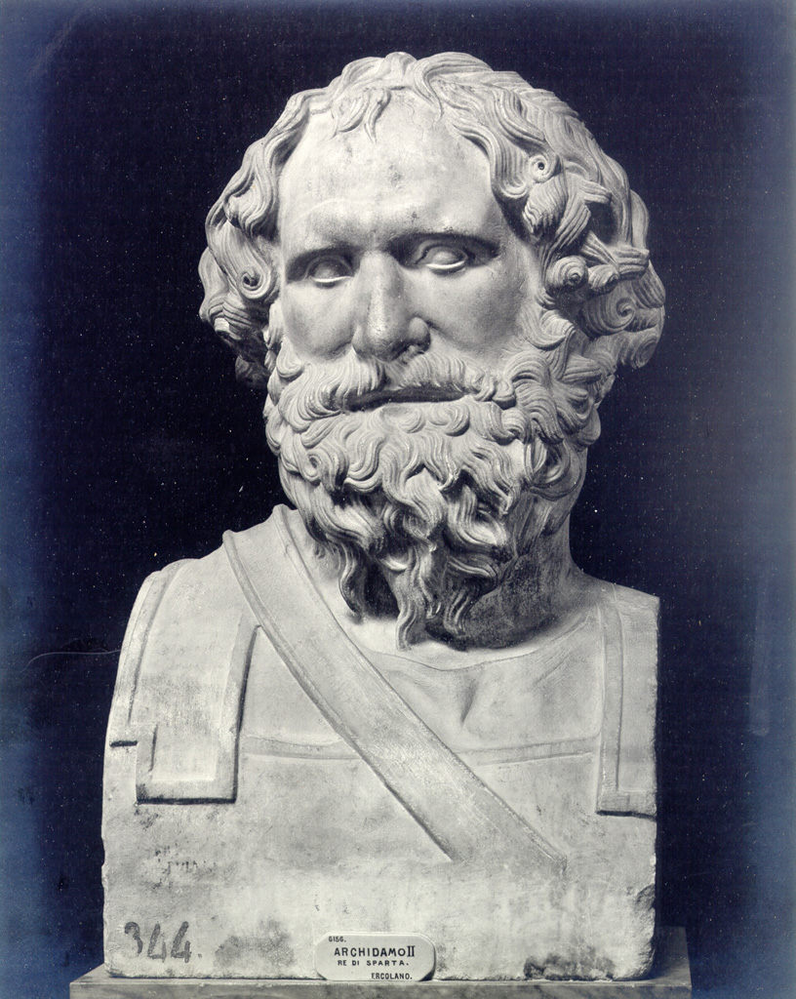

**Isaac Newton**

Ein Bild, das Kunst, Menschliches Gesicht, Bild, Porträt enthält.

**Leonardo da Vinci**

Ein Bild, das Bart, Menschliches Gesicht, Porträt, Mann enthält.

**Lady Ada Lovelace**

Ein Bild, das Bild, Kleidung, Kleid, Im Haus enthält.

**Gottfried Wilhelm Leibniz**

Ein Bild, das Menschliches Gesicht, Bild, Porträt, Entwurf enthält.
